Министерство науки и высшего образования Российской Федерации

Федеральное государственное бюджетное образовательное учреждение высшего образования «Рязанский государственный радиотехнический университет имени В.Ф. Уткина»

Кафедра «ВПМ»

Отчет о лабораторной работе № 8

**«ЗНАКОМСТВО С LVM В LINUX»**

**Выполнил:**

ст. гр. 045

Вашкулатов Н.А.

**Проверили:**

ст. пр. Коротаев А. Т.

доц. Бубнов С. А.

Рязань 2022г.

**Цель работы:** ознакомиться с LVM в ОС Linux.

**Задание:**

1. Открыть менеджер виртуальных машин и создать три виртуальных жестких диска фиксированного типа размерами 500 Мб, 1 Гб и 1,5 Гб соответственно. Подключить их к контроллеру виртуальной машины.

Создадим новые виртуальные жесткие диски. Следует выбрать тип виртуального диска – VHD, формат хранения – фиксированный, размер – 500 Мб, 1 Гб, 1,5 Гб.

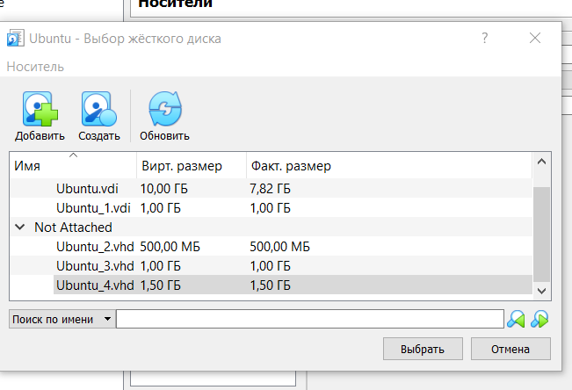

Рисунок 1 – Создал 3 виртуальных жестких диска

1. Загрузить ОС Linux и авторизоваться в консоли № 1. 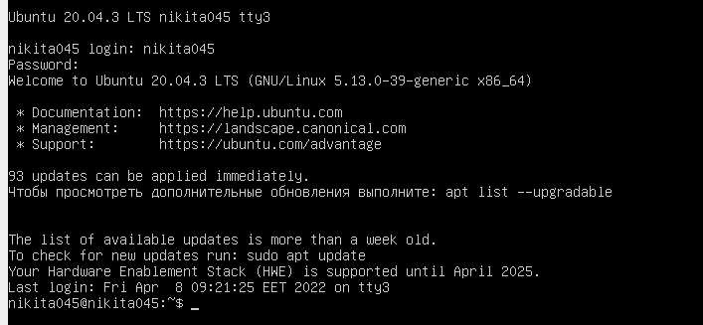

Рисунок 2 – Авторизация в текстовой консоли

1. Определить буквенно-цифровое обозначение трех подключенных дисков и выполнить инициализацию первых двух дисков. Результат инициализации проверить утилитой pvdisplay.

На рисунке 3 представлена проверка состояния системы после подключения новых жестких дисков при помощи команды ls - l /dev | grep sd.

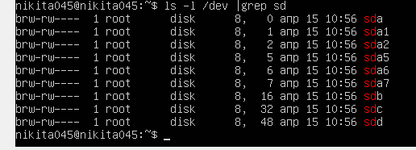

Рисунок 3 – Состояние системы до подключения жестких дисков

На рисунке 4 показано подключение утилиты lvm2 для работы с менеджером логических томов.

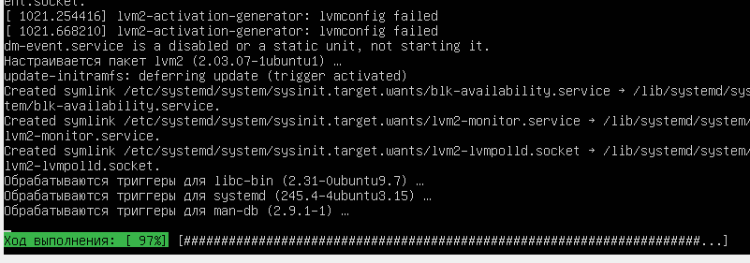

Рисунок 4 – Установка lvm2

Для инициализации первых двух дисков воспользуемся командой pvcreate /dev sdb /dev/sdc, как показано на рисунке 5.

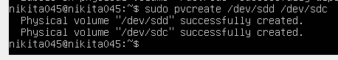

Рисунок 5 – Инициализация 1 и 2 дисков

Для проверки результата инициализации воспользуемся утилитой pvdisplay, как представлено на рисунке 6.

Пояснение:

* **PV Name** – имя диска.
* **VG Name** – группа томов, в которую входит данный диск.
* **PV Size** – размер диска.
* **Allocatable** – распределение по группам. Если NO, то диск еще не задействован и его нужно для использования включить в группу.
* **PE Size** – размер физического фрагмента (экстента). Пока диск не добавлен в группу, значение будет 0.
* **Total PE** – количество физических экстентов.
* **Free PE** – количество свободных физических экстентов.
* **Allocated PE** – распределенные экстенты.
* **PV UUID** – идентификатор физического раздела.

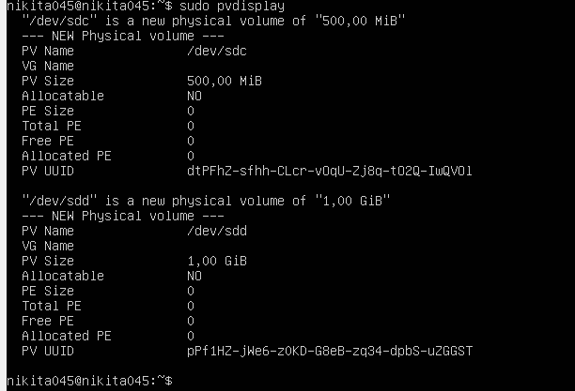

Рисунок 6 – Работа утилиты pvdisplay

1. Создать группу томов vg_01, включающую два физических диска объемом 500 Мб и 1 Гб. Результат проверить утилитой vgdisplay.

На рисунке 7 представлено создание группы томов, включающее два физических диска с помощью команды vgcreate <VG_name> </dev/sdc> </dev/sdd>, а также проверка результата создания группы томов утилитой vgdisplay.

Пояснение:

* **VG Name** – имя группы.
* **Format** – версия подсистемы, используемая для создания группы.
* **Metadata Areas** – область размещения метаданных. Увеличивается на единицу с созданием каждой группы.
* **VG Access** – уровень доступа к группе томов.
* **VG Size** – суммарный объем всех дисков, которые входят в группу.
* **PE Size** – размер физического фрагмента (экстента).
* **Total PE** – количество физических экстентов.
* **Alloc PE / Size** – распределенное пространство: колическтво экстентов / объем.
* **Free  PE / Size** – свободное пространство: количество экстентов / объем.
* **VG UUID** – идентификатор группы.

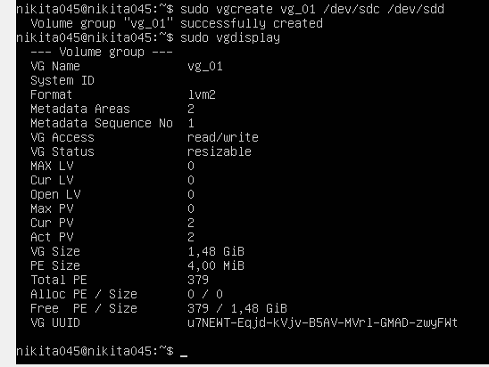

Рисунок 7 – Создание группы томов и проверка

1. Разбить группу томов vg_01 на три логических тома lv_01, lv_02, lv_03 согласно таблице.

Таблица 1 – Разбивка группы томов vg_01 на логические тома

|  |  |  |  |
| --- | --- | --- | --- |
| LV name | Количество экстентов | Размер логического тома | Алгоритм отображения экстентов |
| lv_01 | 100 | - | Линейный |
| lv_02 | - | 1 Гб | Линейный |
| lv_03 | 23 | - | Линейный |

Для создания логического тома lv_01 воспользуемся командой lvcreate –l 100 –n lv_01 vg_01, как представлено на рисунке 8.



Рисунок 8 – Создание логического тома lv_01

Для создания логического тома lv_02 воспользуемся командой lvcreate –L 1G –n lv_02 vg_01, как показано на рисунке 9.



Рисунок 9 – Создание логического тома lv_02

Вывод подробной информации о созданных логических томах, представлен на рисунке 10, 12.

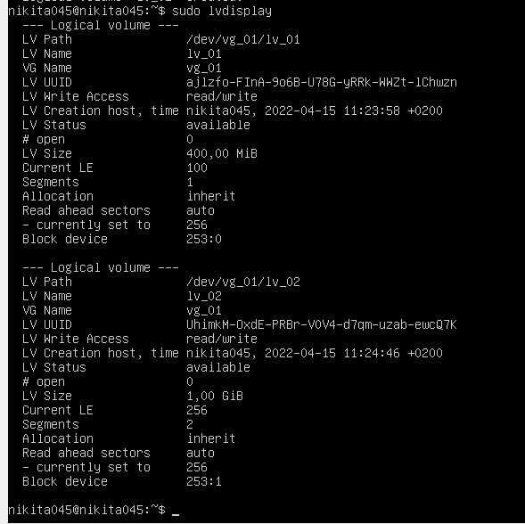

Рисунок 10 – Работа утилиты lvdisplay (1)

Для создания логического тома lv_03 воспользуемся командой lvcreate –l 23 –n lv_01 vg_01, как показано на рисунке 11.

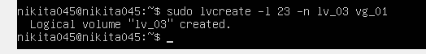

Рисунок 11 – Создание логического тома lv_03

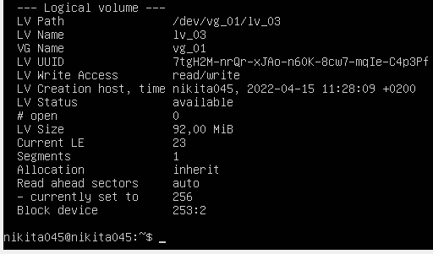

Рисунок 12 – Работа утилиты lvdisplay (2)

1. Создать на диске объемом 1,5 Гб таблицу разделов GPT, которая включает три раздела равного объема. **1.** Инициализировать полученные разделы. **2.** Создать группу томов vg_02, состоящую из инициализированных выше трех разделов. **3.** Разбить группу томов vg_02 на пять логических томов так, чтобы все физические экстенты группы были задействованы. **4.** Результаты проверить соответствующими утилитами.

Для запуска fdisk в интерактивном режиме передадим утилите блочное устройство, которое надо разметить, как показано на рисунке 24.  Для просмотра текущего типа таблицы разделов, а также доступных разделов на диске используем команду p (рисунок 13).

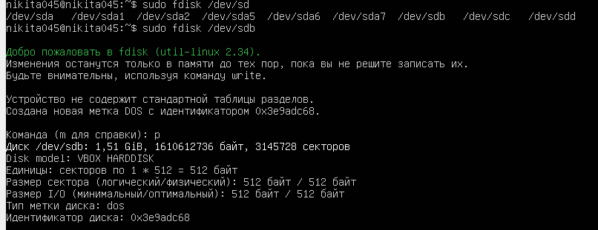

Рисунок 13 – Выбор диска для внесения изменений, проверка его текущих параметров

На рисунке 14 представлено создание пустой таблицы разделов GPT.

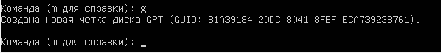

Рисунок 14 – Выполнение команды g

Для создания раздела используем команду n, как показано на рисунке 15.

Пояснение: команда спросит, какой номер раздела надо присвоить этому разделу, затем сектор начала раздела, эти значения можно оставить по умолчанию, так как утилита предлагает минимальные доступные. Далее надо указать размер раздела. Это можно сделать тремя способами:

* указать количество секторов раздела;
* указать последний сектор раздела;
* указать размер раздела в килобайтах, мегабайтах или гигабайтах, обозначения стандартные K,M,G.

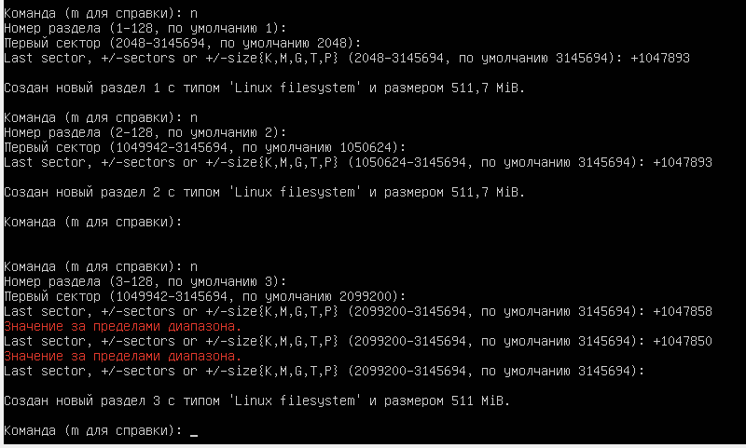

Рисунок 15 – Установка разделов диска равного объема с помощью высчитывания секторов

Для проверки правильной разбивки диска согласно заданию используем команду F и сохраним внесенные изменения командой w, что представлено на рисунке 16.

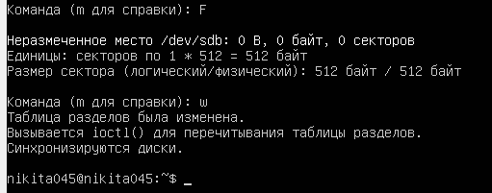

Рисунок 16 – Выполнение команд F и w

Вывод подробной информации о размеченном диске показан на рисунке 17.

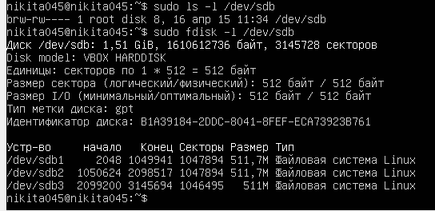

Рисунок 17 – Вывод подробной информации об устройстве на 1,5 Гб

Для инициализации разделов диска на 1,5 Гб воспользуемся командой pvcreate /dev sde1 /dev/sde2 /dev/sde3, как показано на рисунке 18.

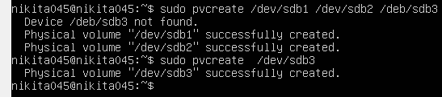

Рисунок 18 – Инициализация разделов диска

Для проверки результата инициализации воспользуемся утилитой pvdisplay, как представлено на рисунке 19.

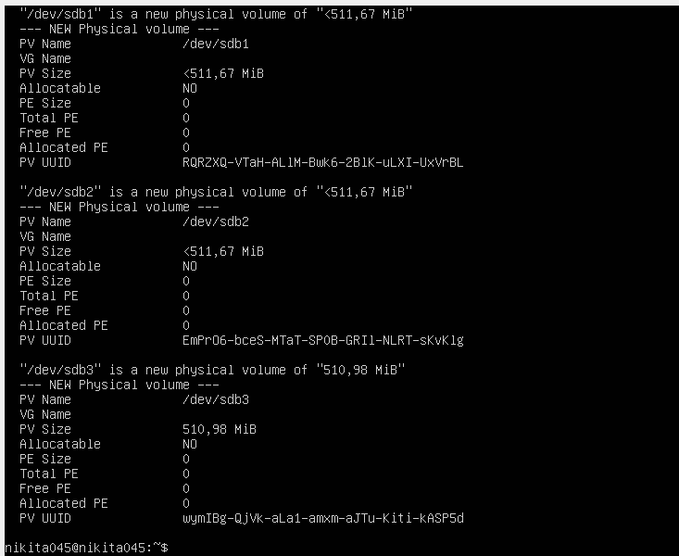

Рисунок 19 – Работа утилиты pvdisplay

На рисунках 31, 32 представлено создание группы томов, включающее два физических диска с помощью команды vgcreate <VG_name> </dev/sde1> </dev/sde2> /dev/sde3>, а также проверка результата создания группы томов утилитой vgdisplay.



Рисунок 31 – Создание группы томов

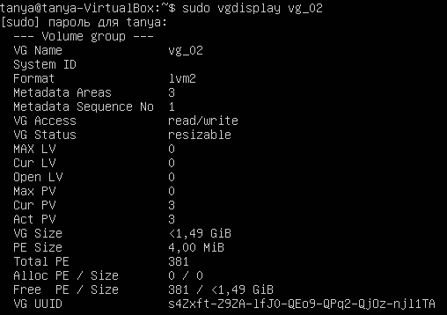

Рисунок 32 – Проверка результата создания группы томов

Для создания логического тома lv_01 воспользуемся командой lvcreate –l 20%VG lv_01 vg_02, как представлено на рисунке 33.



Рисунок 33 – Создание логического тома lv_01

Для создания логического тома lv_02 воспользуемся командой lvcreate –l 20%VG lv_02 vg_02, как показано на рисунке 34.



Рисунок 34 – Создание логического тома lv_02

Для создания логического тома lv_03 воспользуемся командой lvcreate –l 20%VG lv_03 vg_02, как показано на рисунке 35.



Рисунок 35 – Создание логического тома lv_03

Для создания логического тома lv_04 воспользуемся командой lvcreate –l 20%VG lv_04 vg_02, как показано на рисунке 36.



Рисунок 36 – Создание логического тома lv_04

Для создания логического тома lv_05 воспользуемся командой lvcreate –l 20%VG lv_05 vg_02, как показано на рисунке 37.



Рисунок 37 – Создание логического тома lv_05

Вывод подробной информации о созданных логических томах, представлен на рисунке 38 – 42.

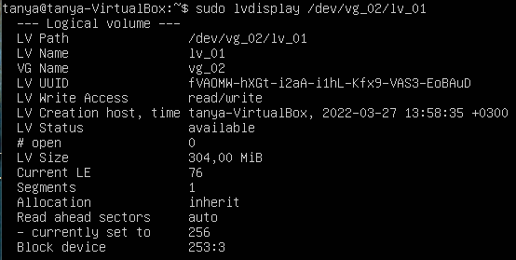

Рисунок 38 – Работа утилиты lvdisplay (1)

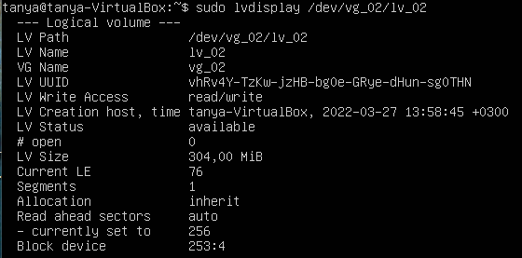

Рисунок 39 – Работа утилиты lvdisplay (2)

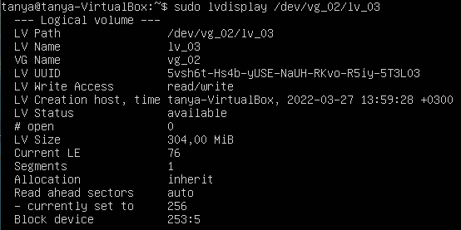

Рисунок 40 – Работа утилиты lvdisplay (3)

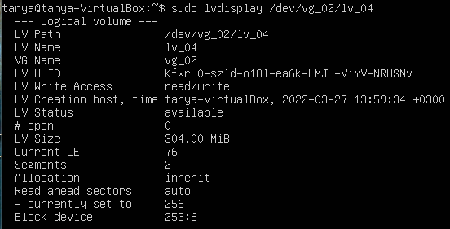

Рисунок 41 – Работа утилиты lvdisplay (4)

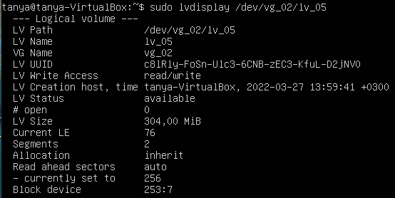

Рисунок 42 – Работа утилиты lvdisplay (5)

Так же разберем листинг данной команды:

* LV Path – путь к устройству логического тома (к диску или разделу)
* LV Name – имя логического тома
* VG Name – имя группы томов
* LV UUID – идентификатор логического тома
* LV Write Access – уровень доступа к логическому тому
* LV Creation host, time — информация о хосте, дата когда был создан логический том
* LV Size – размер диска, доступный для использования логическому тому
* Current LE – количество логических фрагментов.

1. Заполнить таблицу для любых двух физических томов, принадлежащих разным группам томов.

Таблица 2 – Данные для заполнения физических томов, принадлежащих разным группам томов

|  |  |  |  |  |  |
| --- | --- | --- | --- | --- | --- |
| PV name | VG name | PV size | PE size | Total PE | Free PE |
| /dev/sde3 | vg_02 | <511,65 MiB / not usable <3,65 MiB | 4,00 MiB | 127 | 0 |
| /dev/sdd | vg_01 | 1,00 GiB / not usable 4,00 MiB | 4,00 MiB | 255 | 0 |

Пояснение:

* **PV Name** – имя диска.
* **VG Name** – группа томов, в которую входит данный диск.
* **PV Size** – размер диска.
* **PE Size** – размер физического фрагмента (экстента). Пока диск не добавлен в группу, значение будет 0.
* **Total PE** – количество физических экстентов.
* **Free PE** – количество свободных физических экстентов.

1. Определить буквенно-цифровые обозначения полученных в п. 5 и п. 6 логических дисков LVM (их всего 8).

Для определения буквенно-цифровых обозначений полученных ранее логических дисков LVM, обратим внимание в рисунках 21, 23, 38 – 42 на поле **LV Path**, например, для диска lv_05 обозначение – **/dev/vg_02/lv_05**.

1. Нанести на них файловые системы, а затем смонтировать в точки монтирования согласно таблице.

Таблица 3 – Нанесение ФС, точек монтирования и физических томов

|  |  |  |  |
| --- | --- | --- | --- |
| LV name | VG name | Точка монтирования | Тип файловой системы |
| lv_01 | vg_01 | ~/disc_1_1 | ext2 |
| lv_02 | ~/disc_1_2 | ext3 |
| lv_03 | ~/disc_1_3 | ext4 |
| lv_01 | vg_02 | ~/disc_2_1 | btrfs |
| lv_02 | ~/disc_2_2 | xfs |
| lv_03 | ~/disc_2_3 | jfs |
| lv_04 | ~/disc_2_4 | zfs |
| lv_05 | ~/disc_2_5 | reiserfs |

Утилита mkfs позволяет наносить различные файловые системы на размеченные диски (обычные и LVM) с помощью режима mkfs -t [fs type] [target device].

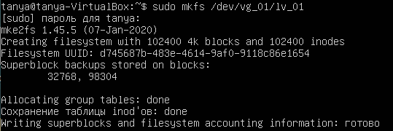

Рисунок 43 – Нанесение ФС ext2

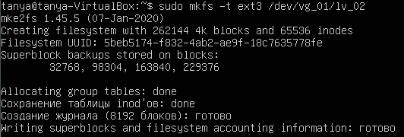

Рисунок 44 – Нанесение ФС ext3

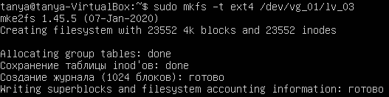

Рисунок 45 – Нанесение ФС ext4

Для нанесения файловых систем btrfs, xfs, jfs, zfs, reiserfs (рисунки 47, 49, 51, 53, 56) необходимо установить соответствующие пакеты, как показано на рисунках 46, 48, 50, 52, 55. На рисунках 53, 54 показан статус пула и список блочных устройств системы.

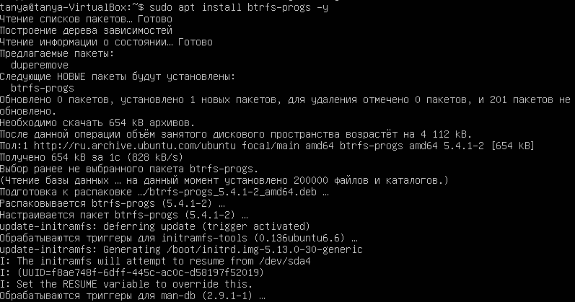

Рисунок 46 – Установка программы btrfs

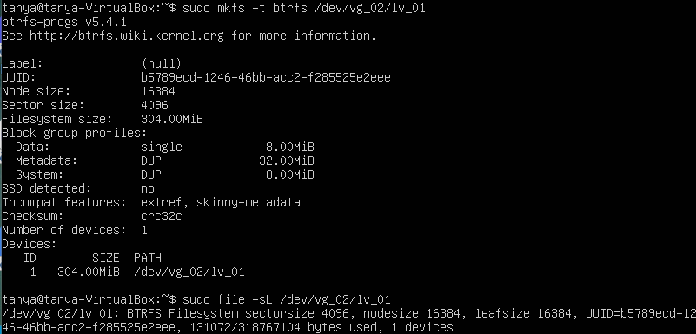

Рисунок 47 – Нанесение ФС btrfs, проверка

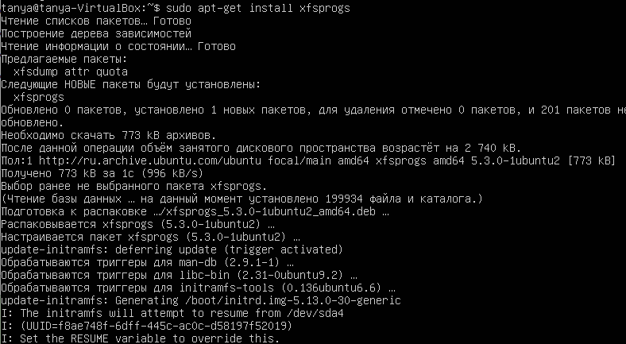

Рисунок 48 – Установка программы xfs

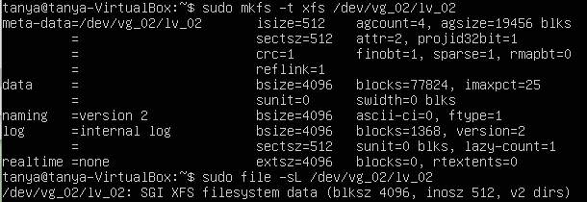

Рисунок 49 – Нанесение ФС xfs, проверка

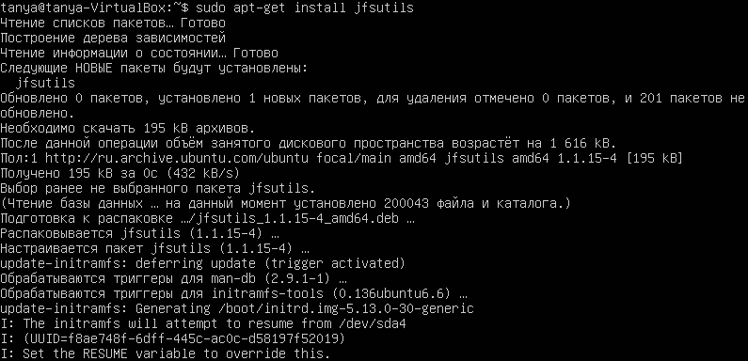

Рисунок 50 – Установка утилиты jfs

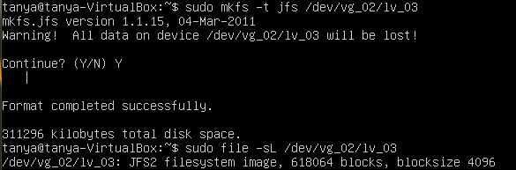

Рисунок 51 – Нанесение ФС jfs, проверка

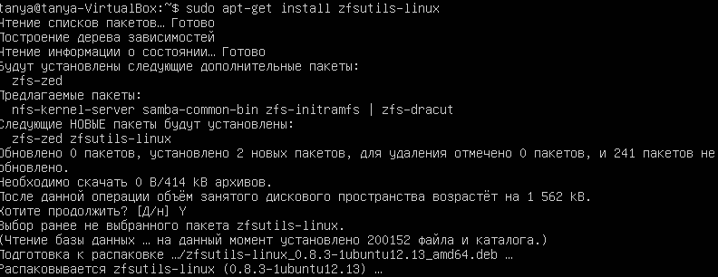

Рисунок 52 – Фрагмент установки утилиты zfs

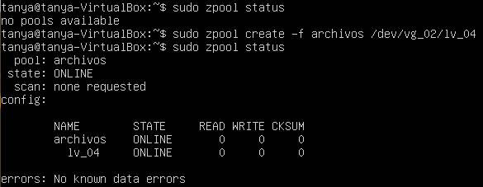

Рисунок 53 – Проверка статуса пулов

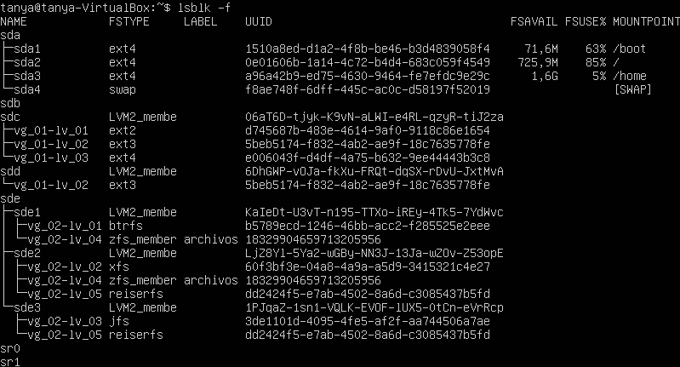

Рисунок 54 – Получение списка блочных устройств

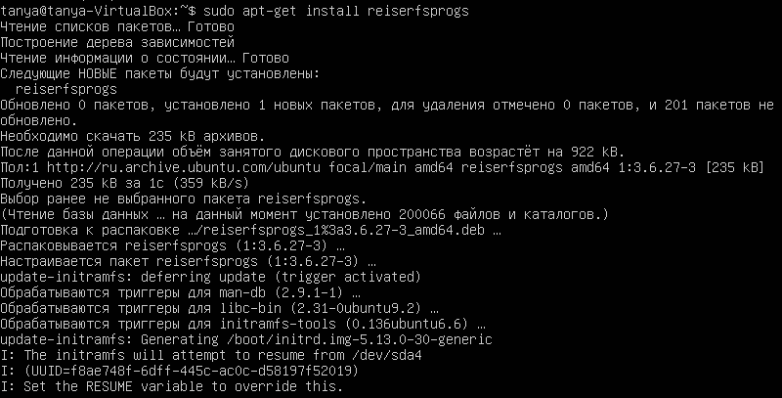

Рисунок 55 – Установка программы reiserfs

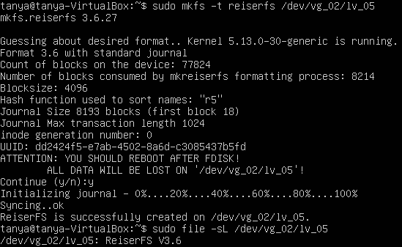

Рисунок 56 – Нанесение ФС reiserfs, проверка

Создадим директории, в которую будут смонтированы диски, как показано на рисунке 57.

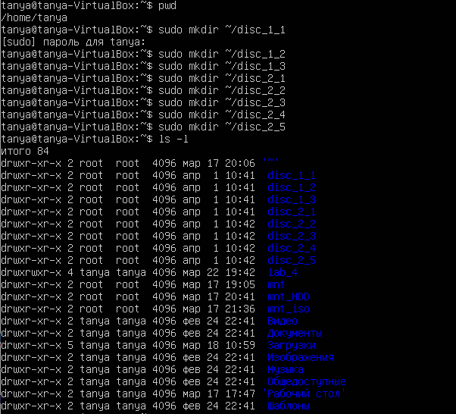

Рисунок 57 – Создание точки монтирования

Для монтирования файловой системы выполним команду sudo mount /dev/<имя_раздела> <точка_монтирования>, представленную на рисунке 58 – 64.

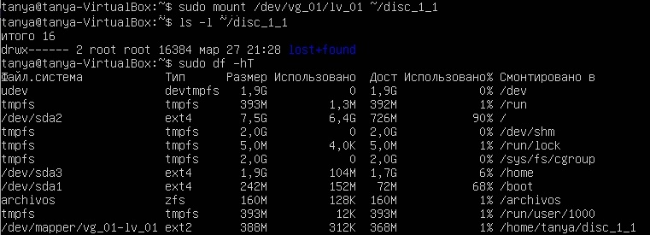

Рисунок 58 – Монтирование жесткого диска (1)

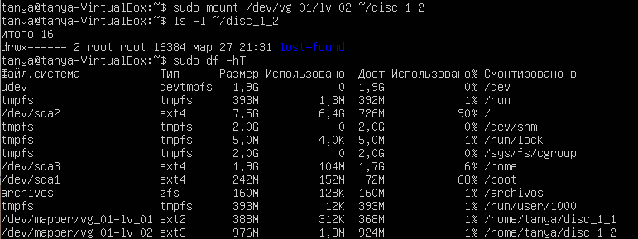

Рисунок 59 – Монтирование жесткого диска (1)

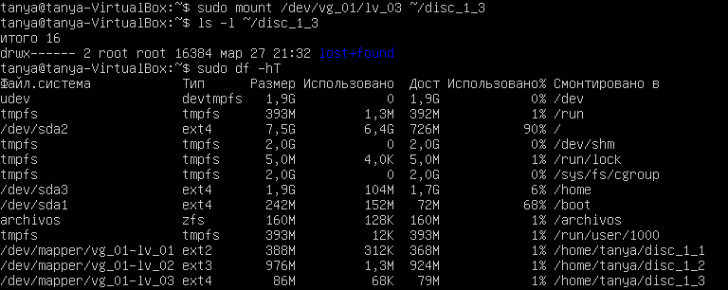

Рисунок 60 – Монтирование жесткого диска (1)

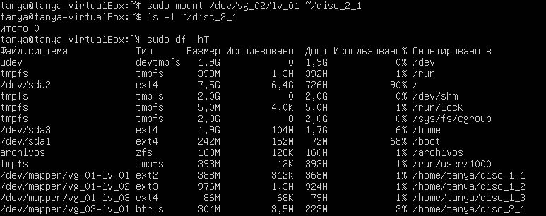

Рисунок 61 – Монтирование жесткого диска (1)

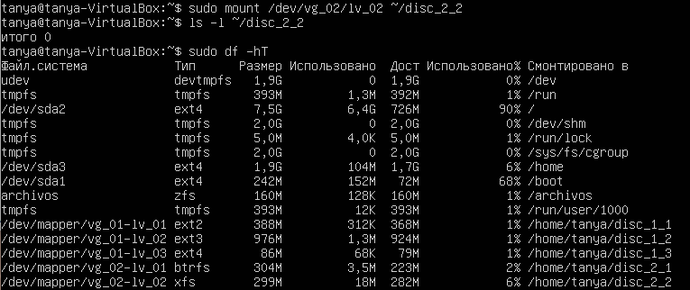

Рисунок 62 – Монтирование жесткого диска (1)

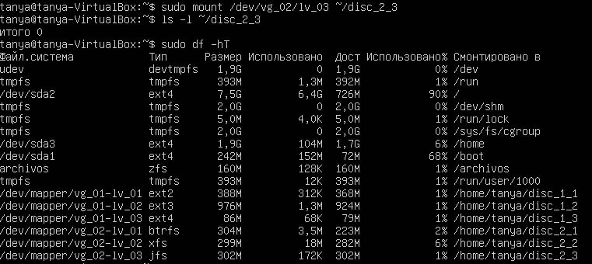

Рисунок 63 – Монтирование жесткого диска (1)

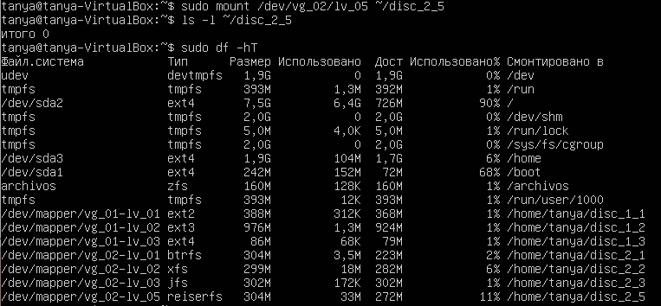

Рисунок 64 – Монтирование жесткого диска (1)

Для монтирования ФС zfs мы не можем использовать команды mount и umount, поэтому проделаем действия, показанные на рисунке 65.

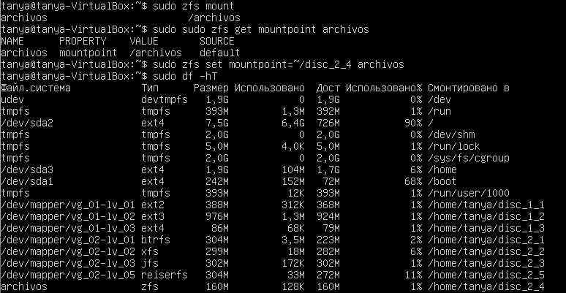

Рисунок 65 – Монтирование жесткого диска (1)

1. Определить номера физических и логических экстентов группы томов vg_01.

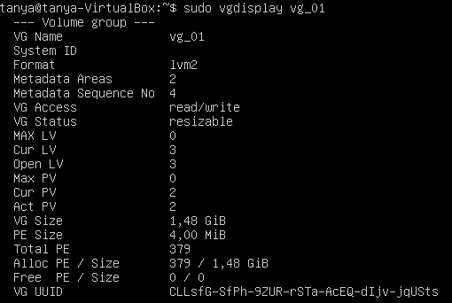

Рисунок 66 – Определение номеров экстентов группы vg_01

1. Ознакомиться с работой утилит blkid, lsblk и fsck.



Рисунок 67 – Вывод на экран UUID диска или его раздела

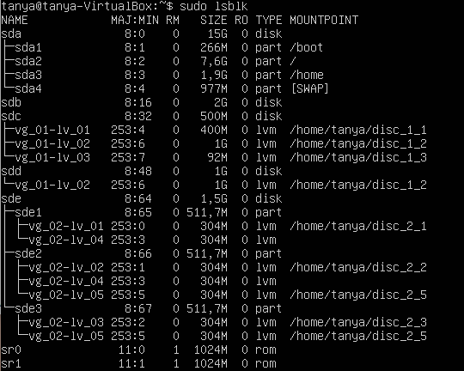

Рисунок 68 – Вывод блочных устройств системы



Рисунок 69 – Восстановление ФС при наличии ошибок

**Вывод:** ознакомиться с LVM в ОС Linux.